**Презентационная площадка**

**«Возможности современной школы в организации инклюзивного образования**

**в условиях апробации и введения ФГОС для детей с ОВЗ»**

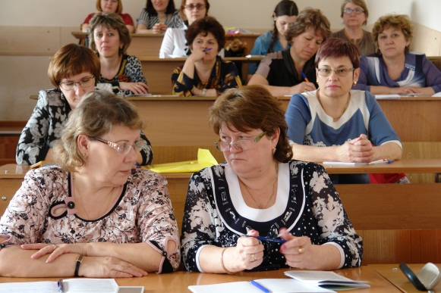В работе презентационной площадки приняли участие 23 педагога, специалисты внутришкольных служб комплексного сопровождения из 18 образовательных организаций общего и специального образования Забайкальского края, два специалиста из ГОУ для детей, нуждающихся в психолого-педагогической и медико-социальной помощи, «Центр диагностики и консультирования «Семья» Забайкальского края, представители родительской общественности (председатель Забайкальского РФО «Наш мир», председатель РОД «Аистёнок» по оказанию помощи детям с расстройствами аутистического спектра и их семьям). Территориальный охват представлен г. Читой, Балейским, Петровск-Забайкальским, Читинским, Агинским, Кыринским, Краснокаменским, Улётовским, Дульдургинским районами. Перед собравшимися прозвучали девять выступлений.

Калашникова С.А.,доцент кафедры специального образования и здоровьесберегающей деятельности в образовании ИРО Забайкальского края, к.п.н., и Куприянова О.П., ст. преподаватель кафедры специального образования и здоровьесберегающей деятельности ИРО Забайкальского края, обозначили важнейшие направления работы презентационной площадки, активное участие в которой приняли региональные пилотные площадки по направлению «Распространение на всей территории РФ современных моделей успешной социализации детей (Лот 2 «Поддержка региональных программ развития образования в условиях экспериментального перехода на ФГОС образования детей с ОВЗ»): ДДО ГОУ «Центр образования» для детей-инвалидов Забайкальского края, МКО(К)У для воспитанников, обучающихся с отклонениями в развитии «Специальная (коррекционная) общеобразовательная школа №10» г. Краснокаменска, ГОУ СКОУ для обучающихся, воспитанников с ограниченными возможностями здоровья «Петровск-Забайкальская специальная (коррекционная) общеобразовательная школа-интернат», МАОУ «Целиннинская средняя общеобразовательная школа» Краснокаменского района, МБОУ «Средняя общеобразовательная школа №11» г. Читы, МБОУСОШ № 6 г. Балея, а также МБОУ СОШ №3 г. Читы, не являющаяся пилотной площадкой, но осуществляющая обучение детей с ОВЗ.

Голомазова О.И., зам. директора ДДО ГОУ «Центр образования» для детей-инвалидов Забайкальского края в своём выступлении «Формирование социально-личностных компетенций у младших школьников с ОВЗ в соответствии с СФГОС НО через дополнительное образование» очень чётко обозначила проблему формирования жизненных компетенций в условиях дополнительного образования. В «Центре образования» оно представлено следующими направлениями: художественное (кружок «Волшебный мир» – 32 человека), техническое (кружок «Начальное техническое моделирование – 16 человек), физкультурно-спортивное (секция «Акробатика» – 14 человек). Для педагогов дополнительного образования определены функции, направленные на создание необходимых условий для развития «само»: САМОактуализации, САМОопределения, САМОсозидания, САМОреализации.

В области «Основы трудовой деятельности, доступные и необходимые в жизни технологии и практика их применения» наряду с содержательными линиями обучения должны быть также отражены следующие направления специальной работы:

– развитие способности ребенка с нарушением слуха к самообслуживанию в элементарной форме; воспитание трудолюбия и исключение возможности иждивенческой позиции по отношению к близким и во взаимоотношениях с окружающими людьми;

– усвоение ребенком с нарушением слуха «житейских понятий» в ходе его занятий предметно-практической деятельностью;

– формирование у обучающихся с нарушением слуха ручных умений и мелкой моторики рук в ходе занятий продуктивной и преобразующей деятельностью, в частности, предметно-практической;

– обеспечение мотивированности высказываний, создание потребности у обучающегося с нарушением слуха в пользовании словесной речью, возникающей под влиянием педагогически организованных занятий разными видами деятельности, особенно предметно-практической деятельностью, и в разных формах организации совместной деятельности.

Как отметила Калашникова С.А., результат деятельности педагогического коллектива «Центра образования» все участники симпозиума увидели при открытии пленарного заседания, где дети представили концертные номера, не оставив равнодушным ни одного взрослого.

В своём выступлении «Реализация инклюзивного образования в МБОУ СОШ № 3 г. Читы» Попова Е.Г., зам. директора по УВР МБОУ СОШ №3 г. Читы, особое внимание обратила на требования к организации индивидуального обучения со стороны родителей: индивидуальный подход учителя к ребенку, постоянный контакт учителя с родителями, режим работы школы, удобное расписание уроков, отсутствие оплаты за обучение, опытные педагоги, комфортные условия для учащихся, создаваемые по запросам родителей, внимание к медицинским показателям, высокое качество обучения, участие ребенка в школьной жизни, возможность занятий с педагогом-психологом, возможность социализации. Попова Е.Г. отметила также проблемы инклюзивного образования.

Все участники презентационной площадки активно обсуждали вопрос о готовности работать с детьми с ОВЗ в системе общего образования. Всех взволновали вопросы от родителей, имеющих детей с ОВЗ, по волнующим проблемам личного характера. Как отметили родители, в большинстве случаев педагоги работают с их детьми в учительской, столовой общеобразовательной школы. Тыженова О.В., председатель РОД «Аистёнок» по оказанию помощи детям с расстройствами аутистического спектра и их семьям, задала главный вопрос: «Когда педагогическое сообщество будет готово к инклюзии?»

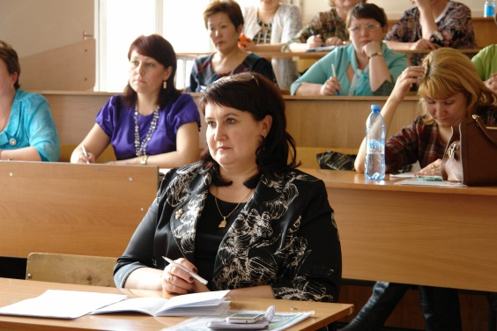Особое внимание участников презентационной площадки привлекли варианты положений об оценке предметных результатов для обучающихся с задержкой психического развития, с лёгкой степенью отсталости, с умеренной, тяжёлой, глубокой степенью умственной отсталости и ТМНР, которые представила Киселева С. А., зам. директора по учебно-воспитательной работе МКО(К)У для воспитанников, обучающихся с отклонениями в развитии «Специальная (коррекционная)общеобразовательная школа №10» г. Краснокаменска, в докладе «Система оценки предметных результатов освоения АООП обучающихся с задержкой психического развития и умственной отсталостью в условиях экспериментальной апробации ФГОС». В каждом положении были раскрыты направления и концептуальные основы оценочной деятельности, функции системы оценки достижения планируемых результатов, описание объекта оценки, процедура оценки достижения возможных предметных результатов освоения АОО и представлены оценочный лист предметных достижений, вариант мониторинга динамики развития. Модераторы презентационной площадки порекомендовали педагогическому коллективу Специальной (коррекционной) общеобразовательной школы № 10 г. Краснокаменска продолжить подготовку методических рекомендаций по обобщению имеющегося опыта практической деятельности в вопросах сопровождения детей с ОВЗ в учреждениях массового и специального образования.

Корнюшко Е.Д., педагог-психолог ГОУ СКОУ для обучающихся, воспитанников с ограниченными возможностями здоровья «Петровск-Забайкальская специальная (коррекционная) общеобразовательная школа-интернат»в выступлении «Сохранение физического и психологического здоровья как ценностной составляющей, способствующей познавательному и эмоциональному развитию ребенка как одно из требований ФГОС для обучающихся с ОВЗ» обратила внимание на формы и методы работы детей в сенсорной комнате.

В выступлении «Технологии педагогического сопровождения адаптации детей с ОВЗ в условиях общего образования» Борунова Ю.В., педагог-психолог МБОУ СОШ № 14 г. Читы, поделилась практическим опытом реализации программы сопровождения детей, представив 4 этапа реализации: диагностический, проектный, коррекционно-развивающий, рефлексивный. Было отмечено, что достижение положительного результата возможно при заинтересованности родителей и их активной поддержке.

Об особенностях инклюзивного образования в сельской местности участники презентационной площадки узнали из выступления Окладниковой С.Ю., учителя начальных классов МАОУ «Целиннинская средняя общеобразовательная школа». Янченко Н. И., зам. директора по УВР МБОУ «Средняя общеобразовательная школа № 11» г. Читы, прокомментировала видеоролик урока по русскому языку во 2-м классе, обратив внимание на разные формы работы, применяемые педагогом на уроке. Горенкова М.Н., зам. директора по УВР МБОУ «Кыринская средняя общеобразовательная школа», заинтересовала всех своим выступлением «Реализация проектной деятельности в условиях психолого-педагогического сопровождения детей с ОВЗ», рассказав о социально-значимых проектах «В магазине игрушек», «Безопасная дорога», «Портфолио» и др.Димова Е.И., директор МБОУ СОШ № 6 г. Балея, выступая по теме «Технологические решения инклюзивного образования детей с ограниченными возможностями здоровья в условиях общеобразовательной школы», отметила семь групп трудностей в инклюзивном образовании, обратив особое внимание на отсутствие ранней диагностики в дошкольных образовательных организациях.

В ходе работы специалисты общеобразовательных и коррекционных школ обменялись опытом создания организационно-образовательных условий для решения проблем образования детей с ОВЗ в Забайкальском крае, доступного и качественного образования детей с ОВЗ и детей-инвалидов в условиях апробации ФГОС для обучающихся с ограниченными возможностями здоровья. В своих выступлениях педагоги осветили практические достижения, обозначили проблемы и перспективные линии в разработке адаптированных программ для разных категорий детей, имеющих ограниченные возможности здоровья. В числе вопросов, обсуждаемых на презентационной площадке, наибольший интерес вызвали технологические решения инклюзивного образования детей с ОВЗ в условиях организаций общего, дополнительного образования; развитие социального партнёрства семей, заинтересованных лиц, различных организаций и общества в целом для образовательной и социальной интеграции детей с ОВЗ и нормализации их жизни в обществе; подготовка кадров для обеспечения доступного и качественного образования детей с ОВЗ .

Участники презентационной площадки предложили следующее:

* продолжить проектирование и апробацию технологий и моделей обучения и комплексного сопровождения образования детей с ОВЗ (особенно в условиях инклюзивной практики) в условиях введения ФГОС для обучающихся с ОВЗ, создать условия для распространения лучших педагогических практик;
* обеспечить организацию продуктивного диалога с родителями детей с ОВЗ, привлекать их к участию и сотрудничеству в создании условий и проектировании содержания образования детей с ОВЗ в условиях специального и инклюзивного образования;
* рассмотреть возможность создания на базе образовательных организаций края пилотных площадок с гибкими (ресурсными) классами, предполагающими разноуровневую систему интеграции детей с ОВЗ (индивидуальная психолого-педагогическая коррекция – обучение в классе малой наполняемости – обучение в общеобразовательном классе).

Девяткина Т.А., ст. преподаватель кафедры специального образования

и здоровьесберегающей деятельности ИРО Забайкальского края

Куприянова О.П., ст. преподаватель кафедры специального образования

и здоровьесберегающей деятельности ИРО Забайкальского края